 | 多元專長培訓教室-職涯啟航 : 與職涯導師有約
時間：2024-08-21 ~ 2024-11-29
地點商管大樓B125
一、目的
由專業身心障礙職涯諮詢人員採一對一、小團體方式或講座方式進行生/職涯探索、諮詢、規劃與職前準備。在生涯/職涯探索與準備過程中，關係往往建立在理解自己的優勢基礎上，然而，對於如何理解他人及表達自己，進而讓溝通能夠更順暢、關係能夠更靠近，是每個人必要的學習，透過日常的對話及練習，更能掌握溝通的訣竅，讓自己成為生涯大師。

二、課程對象
本校身心障礙學生

三、授課教師
黃靜玲老師

四、授課時間及地點
113學年度第1學期駐點時間，8/21、10/11、11/1、11/22、11/29 星期五上午9點至12點。地點於商管大樓B111及125資源教室

五、課程內容與活動流程
安排專業職涯導師駐點服務，本學期23小時，提供完整生/職涯輔導服務，結合生/職涯探索與評估、輔導老師晤談、職業重建管道資訊、職務再設計、模擬面試等服務流程，提升轉銜知能。
(二)執行過程
本學期「與職涯導師有約」的諮商安排，主要藉由講師在身心障礙職業重建專業經驗，了解身心障礙者相關職場內容與職務再設計。本學期除了個別職涯諮商安排之外，部分時間皆有安排生涯興趣線上施測，由職涯諮商師帶領學員，並於課程中帶入個案不同特質與訓練目標。

本次職涯諮商截至11/29共28人次。講師在每次晤談開始前，講師皆會請個案認輔老師說明個案身心障礙狀況與特質、興趣及就業的阻力及助力。職涯老師針對個案的興趣、專長等擬定職涯轉銜計畫與建議。課程帶給學員不僅有職業重建知識獲取、技能學習，更有增進生職涯規劃意識。

(三)滿意度調查
經過6點滿意度調查，平均滿意度為5.53，顯示學員們對此課程持正向滿意的態度，也提供若干建議，做為日後開設培訓課程參考之建議。

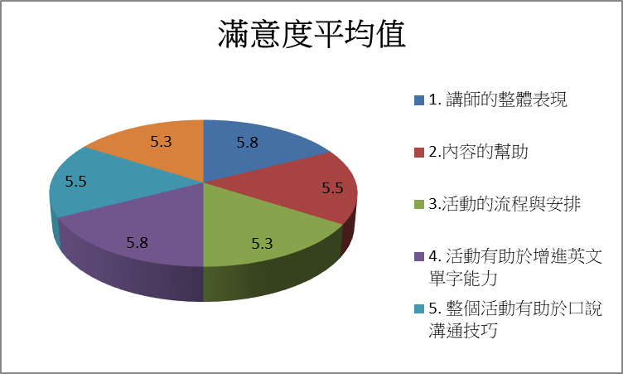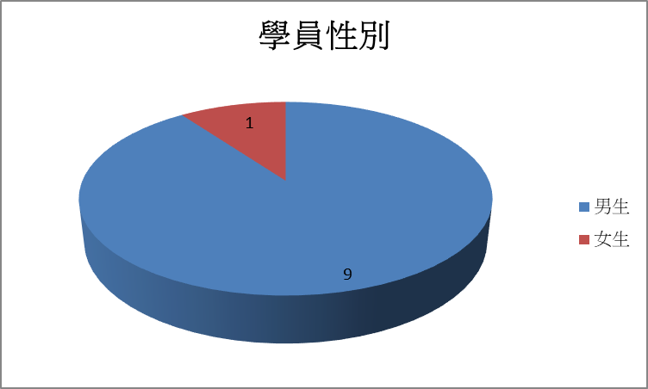

五、檢討與建議
(一) 部分線上施測採一對一或小班教學，針對全盲學員可能需要安排明眼學員助理或由職涯
諮商老師協助線上填答。
(二) 課程地點為資源教室，空間與硬體設施安排得宜，與輔導老師及學員聯繫便利。
(三) 輔導老師建議未來可以跟結合外部身心障礙職業重建中心、企業參訪或搭配陪同面試
等，累積學生實戰經驗。

活 動 照 片
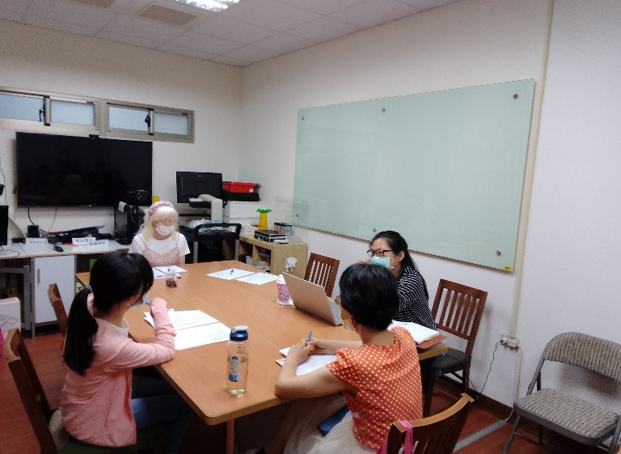 | 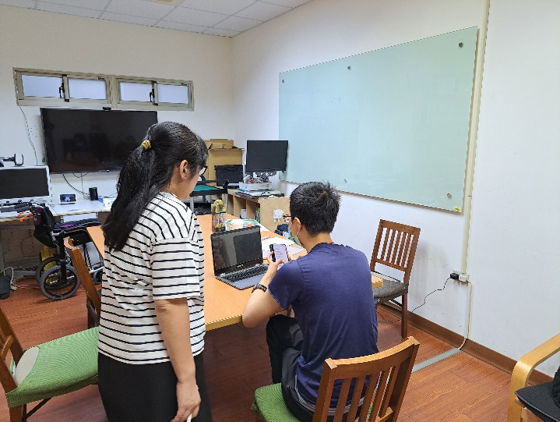
職涯諮商老師與輔導老師討論轉介個案 | 個案學員進行職涯測驗與評估
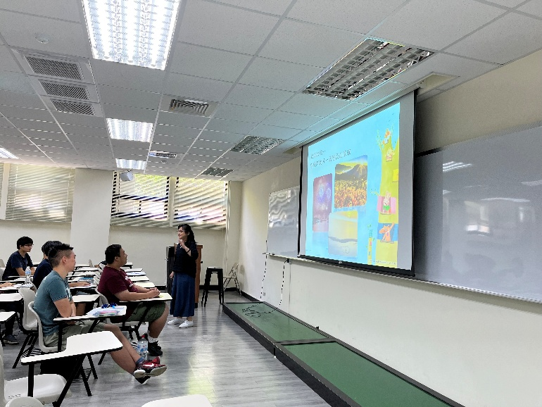 | 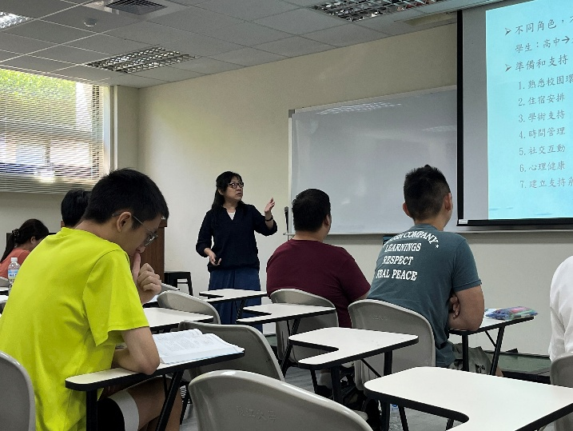
新生啟航職涯團體作坊 | 透過老師引導了解個案生涯興趣

